Table C37 Test Report Template

Student | Jesús Manuel Juárez Pasillas | Date | 25/05/22
Instructor | Maria de Leon Sigg | Program # | 6

Test Name/Number: | Prueba 1
Test Objective: | Probar el programa con la entrada Programa1.java
Test Description:
- Escogí la opción 1
- Seleccione el archivo Programa1.java
Test Conditions:
El archivo Programa.java está en el mismo directorio donde se está ejecutando el programa.
Expected Results:
Encabezado:
M = 6
R = 24
RFC = 30
ArchivoTexto:
M = 2
R = 0
RFC = 2
Entrada:
M = 2
R = 0
RFC = 2
Salida:
M = 1
R = 0
RFC = 1
Actual Results:
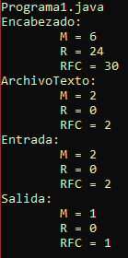
Test status (Passed/Failed):
Passed

Test Name/Number: | Prueba 2
Test Objective: | Probar el programa con la entrada Programa2.java
Test Description:
- Escogí la opción 1
- Seleccione el archivo Programa2.java
Test Conditions:
El archivo Programa2.java está en el mismo directorio donde se está ejecutando el programa.
Expected Results:
Main:
M = 2
R = 7
RFC = 9
Lineas:
M = 6
R = 3
RFC = 9
ArchivoTexto:
M = 1
R = 0
RFC = 1
Entrada:
M = 2
R = 0
RFC = 2
Salida:
M = 1
R = 0
RFC = 1
Actual Results:
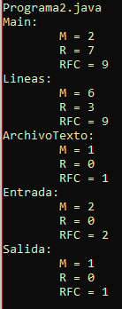
Test status (Passed/Failed):
Passed

Test Name/Number: | Prueba 3
Test Objective: | Probar el programa con la entrada Programa3.java
Test Description:
- Escogí la opción 1
- Seleccione el archivo Programa3.java
Test Conditions:
El archivo Programa3.java está en el mismo directorio donde se está ejecutando el programa.
Expected Results:
Main:
M = 2
R = 8
RFC = 10
Complejidad:
M = 9
R = 6
RFC = 15
ArchivoTexto:
M = 1
R = 0
RFC = 1
Entrada:
M = 2
R = 0
RFC = 2
Salida:
M = 1
R = 0
RFC = 1
Actual Results:
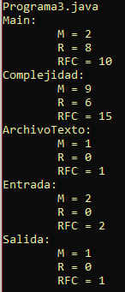
Test status (Passed/Failed):
Passed

Test Name/Number: | Prueba 4
Test Objective: | Probar el programa con la entrada Programa4.java
Test Description:
- Escogí la opción 1
- Seleccione el archivo Programa4.java
Test Conditions:
El archivo Programa4.java está en el mismo directorio donde se está ejecutando el programa.

Expected Results:
Main:
M = 2
R = 7
RFC = 9
ArchivoTexto:
M = 1
R = 0
RFC = 1
Entrada:
M = 2
R = 0
RFC = 2
Salida:
M = 1
R = 0
RFC = 1
LCOM:
M = 8
R = 5
RFC = 13
Actual Results:
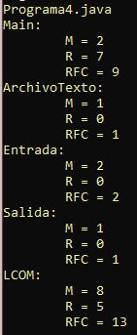
Test status (Passed/Failed):
Passed

Test Name/Number: | Prueba 5
Test Objective: | Probar el programa con la entrada Programa 5.java.
Test Description:
- Escogí la opción 1
- Seleccione el archivo Programa5.java
Test Conditions:
El archivo Programa5.java está en el mismo directorio donde se está ejecutando el programa.

Expected Results:
Programa5.java
Main:
M = 2
R = 7
RFC = 9
ArchivoTexto:
M = 1
R = 0
RFC = 1
Entrada:
M = 2
R = 0
RFC = 2
Salida:
M = 1
R = 0
RFC = 1
HerramientasClase:
M = 6
R = 0
RFC = 6
Clase:
M = 4
R = 0
RFC = 4
CBO:
M = 3
R = 20
RFC = 23
Actual Results:
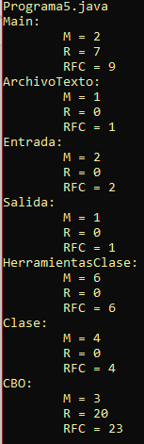
Test status (Passed/Failed):
Passed

Test Name/Number: | Prueba 6
Test Objective: | Probar el programa con la entrada (Main.java) Programa 6.
Test Description:
- Escogí la opción 1
- Seleccione el archivo Main.java
Test Conditions:
El archivo Main.java está en el mismo directorio donde se está ejecutando el programa.

Expected Results:
Main:
M = 2
R = 7
RFC = 9
ArchivoTexto:
M = 1
R = 0
RFC = 1
Entrada:
M = 2
R = 0
RFC = 2
Salida:
M = 1
R = 0
RFC = 1
HerramientasClase:
M = 5
R = 0
RFC = 5
Clase:
M = 3
R = 0
RFC = 3
RFC:
M = 3
R = 18
RFC = 21
Actual Results:
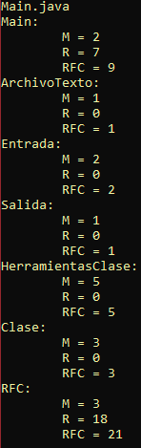
Test status (Passed/Failed):
Passed

